Отчёт по лабораторным работам №1 и №2
«Интерфейс программы 3D Studio Max»
«Модификаторы геометрических объектов»
Выполнил: Ловчиков Семён Андреевич, РИ-92, вариант 08
14.02.2021 г.

Проверочный лист
Замечания:______________________________________________________________________________________________________________________________________________________________________________________________________________________________________________________________________________________________________

Оценка: ____________________
Дата: ______________________ Подпись преподавателя___________________

1. Цель работы
1) Познакомиться с интерфейсом программы 3D Studio Max и изучить основные операции с объектами. Создать сцену, используя примитивы.
2) Изучить принципы работы основных модификаторов объектов. Создание массивов. Смоделировать сцену, используя изученные модификаторы.

2. Задание на лабораторную работу
Задание для лабораторной работы №1: Познакомиться с интерфейсом программы 3D Studio Max и изучить основные операции с объектами. Создать сцену с холодильником используя примитивы (без применения модификаторов).
Задание для лабораторной работы №2: Изучение принципов работы основных модификаторов объектов. Работа с опорной точкой объекта. Создание массива объектов. Создание сцены с холодильником с применением модификаторов и с использованием массивов.

3. Ход работы
3.1. Выполнение лабораторной работы №1
В ходе выполнения лабораторной работы №1 создана трехмерная сцена, состоящая из холодильника, что соответствует поставленной задаче (Рис.1)

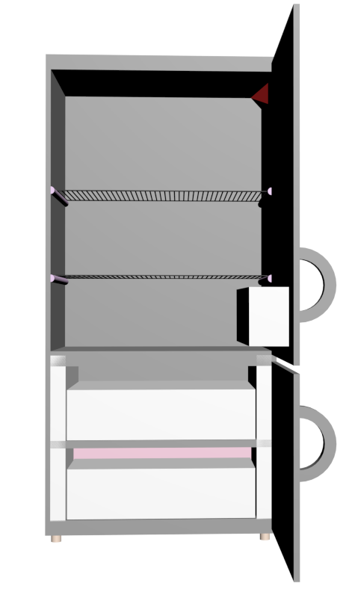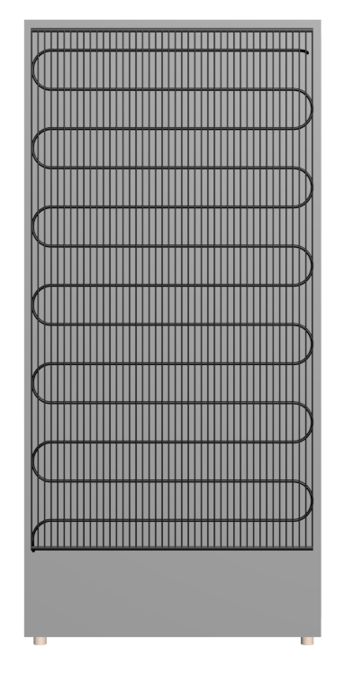
а) б)
Рисунок 1 – Модель холодильника созданная из примитивов: а) Вид спереди (Front); б) Вид сзади (Back)

В ходе создания модели холодильника были применены 5 примитивов:
Box (коробка), приминяется в создании каркаса холодильника – стенок, верха, низа, дверок, разделителя отсеков и ящиков.
Cilinder (цилиндр), применяется при создании решеток-полок и решетки с фреоном на задней стенке модели холодильника, ножек.
Torus (Торус), применяется в создании сгибов трубки фреона на задней стенке модели холодильника.
Tube (Трубка), применяется при создании ручек холодильника.
Pyramid (Пирамида), применяется при создании лампочки внутри корпуса на боковой стенке холодильника.
Поскольку объект холодильник имеет в большей степени угловатую форму, при создании модели преимущественно использовался примитив «Box». В первую очередь были созданы стенки представленной модели – это три box высотой 1800мм и толщиной 20мм, а также шириной 600мм для двух боковых стенок и 920мм для задней, что в значительной степени соответствует реальному размеру стандартного холодильника европейского типа. Затем при помощи того же примитива было создано основание, перегородка между основным корпусом и морозильной камерой и верхняя часть модели.
Для создания полок была создана решётка, состоящая из множества цилиндров радиусом 2,5мм и длинной 560мм равноудаленных друг от друга и объединенных с двух краев цилиндрами с аналогичным радиусом, но длинной 865мм. После, для комфортной дальнейшей работы элементы были объединены в группу «полочка», таким образом, в результате копирования с помощью комбинации клавиш «ctrl + v», было создано 2 аналогичные полки.
Следующим этапом стало создание трубки фреона на внешней стороне задней стенки модели холодильника. Для этого было использовано 2 примитива cylinder и torus. К torus были применены следующие параметры: Radius 1: 60мм, Radius 2: 5мм, кроме того, была нажата галочка Slice On: Slice From: 180, Slice To: 0 для torus по правой стороне фреона и Slice From: 0, Slice To: -180 для левой. Далее при помощи копирования было создано еще несколько изгибов фреона. Крайние Torus при помощи инструмента вращения были повёрнуты в упор к самой стенке. Кроме того, в самую нижнюю внутреннюю части модели был добавлен box, подразумевающий отдельное пространство с компрессором и прочими механическими деталями прибора. К трубке вплотную прилегает решётка, для этого была использована копия одной из решеток, созданных на этапе создания полок, но удлиненная с помощью инструмента масштабирования.
Для большей детализированности модели, на полки морозильной камеры были помещены ящики из примитива box.
К нижней части холодильника с использованием примитива Cylinder были присоединены 4 ножки, высотой 30мм и объединенные в группу «ножки».
Дверцы холодильника были развернуты, дабы внутреннюю часть модели можно было рассмотреть.
Всем компонентам модели были присвоены соответствующие наименования, а также они были разгруппированы (Рис. 2).

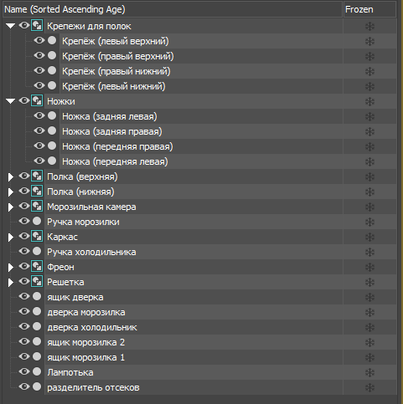
Рисунок 2 – элементы сцены – Scene Explorer

Элементы, состоящие из большого количества одинаковых элементов, например – решетки полок или элемент фреона также были сгруппированы и имеют соответствующие их функции наименования и нумерацию, например «Рейка решетки 1».

3.2. Выполнение лабораторной работы №2
В ходе выполнения лабораторной работы №2, за основу была взята предыдущая модель холодильника, но с внесением определённых изменений в пользу использования модификаторов (Рис. 3).
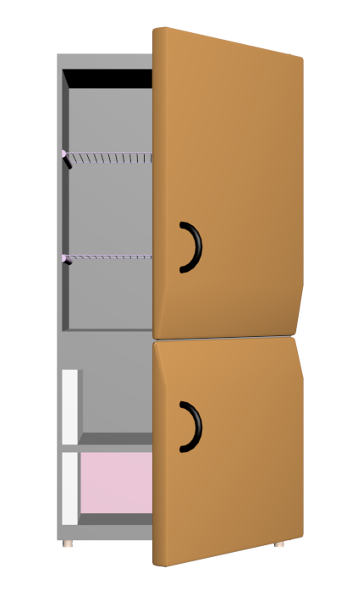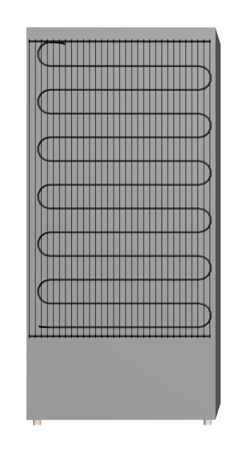
Рисунок 3 – Модель холодильника, созданная с применением модификаторов: а) Вид спереди (Front); б) Вид сзади (Back)

Модификаторы примененные в ходе моделирования:
Bend (изгиб), применен при создании частей трубки фреона, ручек модели холодильника.
Chamfer (фаска), применен при создании дверок модели холодильника.
Lattice (решётка), применен при создании решеток – полок и решетки, закрывающей фреон на задней части модели холодильника.
Twist (скручивание), применен при создании ножек.
Slice (деление на части), применен при создании дверок холодильника
Cap Holes (отверстия в крышке), применен после применения модификатора slice (деление на части) к дверцам холодильника, чтобы закрыть образовавшиеся отверстия.
В первую очередь было принято решение внести изменения во внешний вид ножек модели холодильника. Для потенциальной возможности регулировать их высоту, им был придан «винтовой» вид. Для этого был применен модификатор Twist с параметром Angle: 180, но с визуальной точки зрения этого было недостаточно, поэтому, для улучшения внешнего вида элементов, количество сегментов было уменьшено до 3, а количество сторон до 9 (Рис. 4)

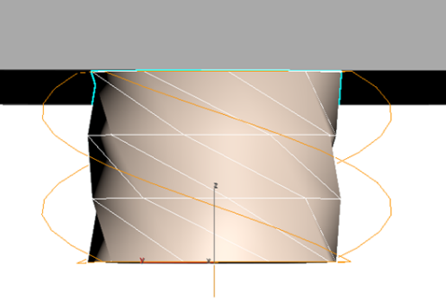
Рисунок 4 – Результат применения модификатора Twist на цилиндр.

Следующим этапом стало создание новых полок. Фактически их внешний вид практически не изменился, но использование модификатора Lattice сократило время создания в несколько раз. В первую очередь, была создана плоскость (plane) размером 870 на 500, после чего число Length Segs (сегментов) было увеличено до 30. В результате применения модификатора Lattice с параметром радиуса 2мм, была получена решетка.
При помощи модификатора Bend были изогнуты тонкие цилиндры. Прежде было увеличено число сегментов для более плавных изгибов и установлен лимит 180, угол сгиба составил 180. После была добавлена другая трубка с изгибом на другой стороне. После их соединения при помощи массивов было создано еще 5 таких же секторов трубки фреона на равноудаленном расстоянии друг от друга, к краям были присоединены отдельные изогнутые цилиндры, соединяющие фреон с задней стенкой холодильника. Как и в предыдущей лабораторной работе, была использована масштабированная копия ранее изготовленной решетки.

4. Выводы
На работу без использования модификаторов было затрачено около 2-3х часов времени, не считая изучения самой среды 3ds Max. Кроме того, присутствовало ощущение нехватки возможностей, некоторые детали модели выглядели совершенно нереалистично за отсутствием возможности их как-либо модифицировать. Но в целом, вид получившейся модели кажется вполне соответствующим задуманному.
Работа с модификаторами, заняла 1,5часа вместе с написанием отчета по мере выполнения каждого нового этапа, но стоит отметить, что время удалось сэкономить благодаря тому, что основной каркас холодильника был уже готов. Тем не менее, очень много деталей модели (например, решетки и ящики) удалось сделать в разы быстрее. Сложно сказать, какой из холодильников лучше, поскольку внешних изменений было внесено не слишком много, но процесс работы с модификаторами оказался гораздо менее кропотливым, тем не менее время уходило на то, чтобы разобраться с тем, какой из параметров модификатора за что отвечает.
В лабораторной работе был изучен интерфейс программы 3DS Max, изучены и использованы различные примитивы для создания сцены двухкамерного холодильника,
Приобретён опыт моделирования простых объектов без использования и с использованием модификаторов.
Модификаторы значительно расширяют возможности моделирования, позволяя более точно передать форму объекта.
Процесс создания сцены с модификаторами занял больше времени, чем создание сцены из примитивов.
Также возникли трудности в нахождении нужного модификатора из огромного списка существующих. Проблема была решена путём просмотра каждого модификатора по отдельности.

